附件2
考生服务系统操作指南

一、考生进入国家医学考试（新疆）考生服务系统
（一）考生按常规报名流程进入国家医学考试考生系统，查看自己的报名信息，在报名信息处，点击“上传相关材料”按钮。
（二）页面自动跳转至国家医学考试（新疆）考生服务系统，考生使用考试报名系统的账号进行授权，授权完成后即可进入报名材料上传界面。
图1
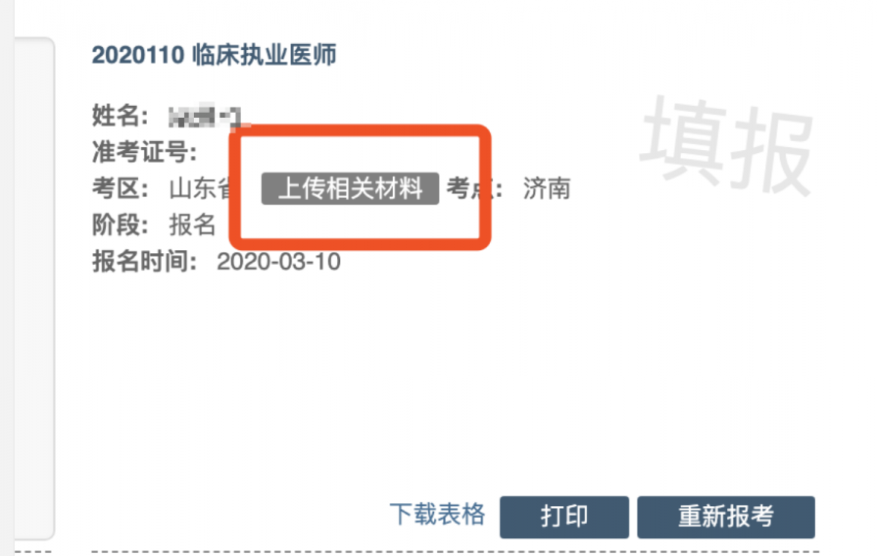

二、考生上传报名材料
考生根据页面提示要求，认真阅读说明，并按每一材料的具体要求和示例准备个人的相关材料，集中上传真实且清晰的图像。
图2

注意： 这里显示的内容，是医师资格考试所有可能需要的材料列表，考生根据自己的个人情况和考区通知要求，上传必需的报名材料图片。
（一）开始上传
网上报名阶段，请考生根据个人情况，如实上传全部所需的考试材料图片，如更改报考类别或补充报考信息须同步更新上传材料。
以身份证明上传为例，点击“示例”查看要求，再点“上传”按钮，进入上传图片界面，将个人已经准备好的图像文件上传。如下图：

图3

图4

点击选取文件，即可进入图片选择界面，选择完成点击提交即可上传。
（二）上传的图片要求
材料照片需保证信息真实、准确、完整、有效。画面保持正向，不得翻转旋转。文件应使用jpg/jpeg/png格式，上传的照片应确保图像清晰，单个照片文件大小不超过200k。
在每一个图片上传界面都有上述提示，请考生认真阅读，并保证内容真实准确。
（三）同一种类材料可上传多个图片
如果同一种类材料需要上传多个图片的，在上传完第一个图片之后，继续点击后面的上传即可。
图5 
注意： 有些图片只有两个或固定数量的（例如身份证明材料），传完指定数量的图片后，不能继续上传。
（四）删除并重新上传图片
如果图片上传错误或上传后变形、不清晰时，可以删除再重新上传，点击图片右上角的“－”减号按钮即可删除，如下图：
图6


图7


删除完成后，再次点击上传，上传新图片即可。
注意：如考生已“提交审核”或在审核期间，则上传的图片将被锁定，考生无法修改图片。
三、提交上传数据
考生根据自己的个人情况，按照考点的通知要求，将所需要的材料图片上传完成后，上传材料将自动保存。
图8

注意：审核期间，考生上传资料将被锁定（锁定即无法自行修改上传材料）。
四、图片的几种状态
已锁定（审核期间报名资料未被审核人员要求更换的）,此时考生无法修改图片材料。
未锁定（审核期间审核人员要求考生更换完善资料的），考生可以修改图片材料。
图9 图10
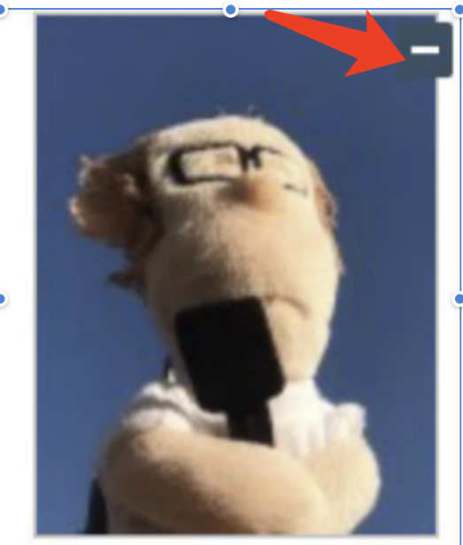
五、上传完成后需注意事项
考生可以关闭该页面，实时通过点击图片1内的“上传相关资料”进入“个人材料”界面查看应用内消息通知，根据考点要求的时间或通知，查看您的医师资格考试报名材料审核反馈意见，并根据反馈意见补充完善相关材料。
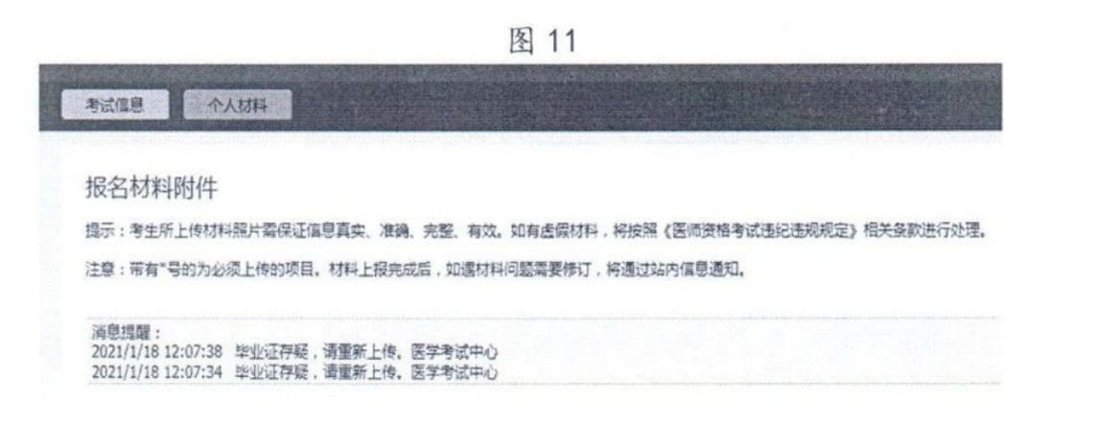
图12
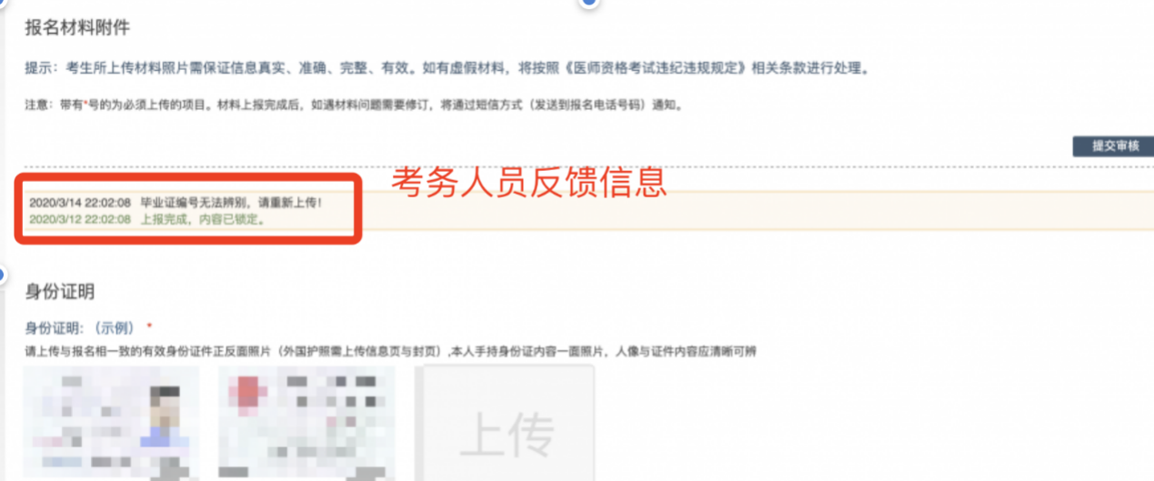
如无新消息，说明材料符合要求，或上传的材料说明您不符合报名条件等情况。

